Кировское областное государственное образовательное автономное

учреждение дополнительного профессионального образования

«Институт развития образования Кировской области»

Кировское областное государственное общеобразовательное бюджетное учреждение «Средняя школа с. Лаж Лебяжского района»

**Использование интерактивного приложения LearningApps.org на уроках иностранного языка**

Ветошкина Елена Анатольевна,

учитель немецкого языка Кировского областного государственного общеобразовательного бюджетного учреждения

«Средней школы с. Лаж Лебяжского района»

2025

**Аннотация** Использование интерактивного приложения LearningApps.org на уроках иностранного языка способствует активному вовлечению обучающихся в процесс обучения. Платформа предлагает разнообразные упражнения и игры, которые помогают развивать навыки чтения, письма, аудирования и говорения. Учитель может создавать собственные задания или использовать уже готовые, что позволяет адаптировать материал под уровень и интересы обучающихся. Интерактивность приложения делает занятия более увлекательными и мотивирующими, а также способствует лучшему усвоению языкового материала.

**Ключевые слова:** информационно – коммуникационные технологии, интерактивное обучение, онлайн-сервис.

В настоящее время информационно – коммуникационные технологии становятся неотъемлемой частью образовательного процесса. Рост потребности в информации неизбежно приводит к появлению новых электронных информационных и коммуникационных технологий, используемых наряду с традиционными носителями [2, с.7]. Всё большую популярность сейчас приобретают различные сервисы в сети Интернет. Интернет – сервисы дают возможность для включения обучающихся в разные виды деятельности и соответствуют основной цели – формированию коммуникативной иноязычной компетенции.

Использование различных Интернет – ресурсов даёт возможность педагогу сделать процесс обучения интереснее, насыщеннее и ярче, а обучающиеся получают навыки работы с различными сервисами, закрепляют уже имеющиеся знания по предметам и получают новые, учатся применять полученные знания на практике. Интерактивное обучение – это обучение, построенное на взаимодействии учащегося с учебным окружением, учебной средой, которая служит областью осваиваемого опыта. Учащийся становится полноправным участником учебного процесса, его опыт служит основным источником учебного познания [1, с.107]. Интерактивные методы обучения – это методы обучения, при которых взаимодействуют учитель – ученик, ученик – ученик. В таких схемах взаимодействия учитель становится помощником в освоении тем, создаёт условия для активного участия самих обучающихся в процессе обучения.

В своей практике работы по обучению иностранному языку используем сервисLearningApps.org. Он создан для поддержки обучения и преподавания с помощью небольших общедоступных интерактивных модулей (упражнений). Данные упражнения создаются онлайн и в дальнейшем могут быть использованы в образовательном процессе. Для создания таких упражнений на сайте предлагается несколько шаблонов. Данные упражнения не являются законченными учебными единицами и должны быть интегрированы в сценарий обучения [3].

Этот online-сервис предназначен для разработки электронных обучающих ресурсов, тестовых заданий. Готовые шаблоны позволяют создать разнообразные тестовые задания с использованием картинок, аудио- и видеороликов. Также LearningApps.org позволяет не только создавать и использовать модули, но обеспечивает свободный обмен между педагогами, организовать работу учащихся. Дети выполняют задания онлайн. В конце работы учащиеся видят результат выполнения задания.

Методическое назначение упражнений различно:

- обучающие:

- информационно – поисковые;

- демонстрационные;

- контролирующие;

- учебно – игровые и другие

Применение ресурса LearningApps.org в процессе обучения способствует:

- повышению учебной мотивации

- улучшению процесса запоминания нового

- созданию ситуации успеха

- повышению качества знаний

- интеллектуальному творческому развитию школьников

- восполнению дефицита источников учебного материала

- развитию навыков и умения информационно-поисковой деятельности

- объективной оценки знания и умения в более короткие сроки.

Чтобы использовать данный сервис, необходимо ознакомиться с ним во вкладке «Что такое LearningApps.org?». Учитель может использовать готовые упражнения во вкладке «Все упражнения», а может создавать свои.

Нажимая вкладку «Все упражнения» перед нами открывается «Категория» и «Пример».

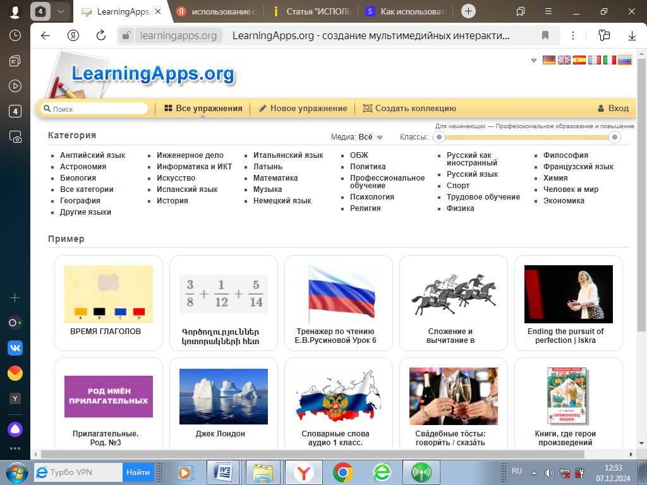

Открывая «Категорию», можем установить целевую аудиторию (классы), для которой предназначены данные упражнения. Каждое упражнение в каталоге отображается картинкой с названием. При наведении курсора мыши можно увидеть его рейтинг (оценки могут ставить только зарегистрированные пользователи) и количество просмотров, язык и формат (например, «Заполнить пропуски»), а также имя автора [4].

Данным сервисом можно бесплатно пользоваться как зарегистрированным, так и незарегистрированным пользователям. Зарегистрировавшись, педагог получает возможность создавать, и публиковать свои приложения. Чтобы создать своё упражнение, нажимаем на вкладку **«Новое упражнение»** в верхней строке меню. Откроется страница со всеми доступными шаблонами заданий — из них нужно будет выбрать тот, что лучше всего подойдёт под тему обучения и образовательную задачу. Это очень удобно — по клику на иконку шаблона можно увидеть примеры реальных заданий, созданных на его основе.

LearningApps предлагает 21 шаблонупражнений.Это:«Найти пару», «Классификация», «Сортировка картинок», «Хронологическая линейка», «Простой порядок», «Ввод текста», «Викторина с выбором правильного ответа», «Заполнить пропуски», «Аудио/видео-контент», «Кто хочет стать миллионером?», «Пазл „Угадай-ка“», «Кроссворд», «Слова из букв», «Где находится это?», «Угадывание слов», «Скачки», «Игра „Парочки“», «Оцените», «Заполнить таблицу», «Таблица соответствий», «Викторина с вводом текста».

Применение данного ресурса в процессе обучения иностранному языку способствует повышению учебной мотивации, улучшению процесса запоминания новых слов, отработке навыка беглого чтения, повышению качества знаний, развитию навыков поисковой деятельности, объективной оценке знаний и умений в более короткие сроки.

Создаём своё упражнение. Выбираем шаблон «Найти пару». Это задание на поиск соответствий.

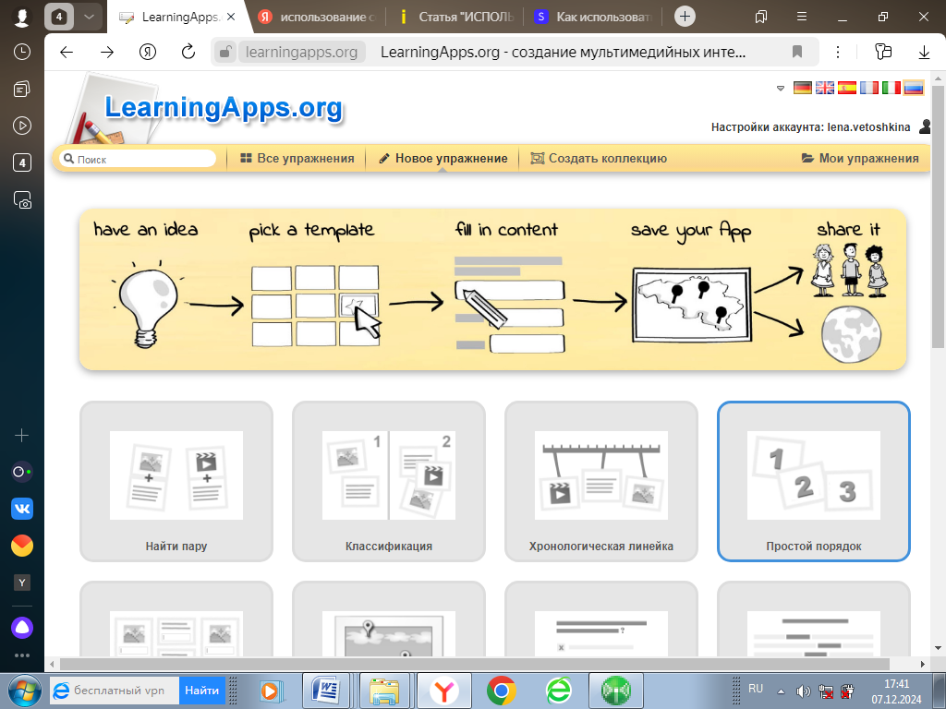

Задаём название, вводим описание задания и начинаем составлять пары. В первой паре задаём текст, картинку, озвученный текст, аудио или видео и пару соответствия. Это может быть либо текст, картинка, озвученный текст, аудио, либо видео. Точно так же составляем вторую пару и так далее.

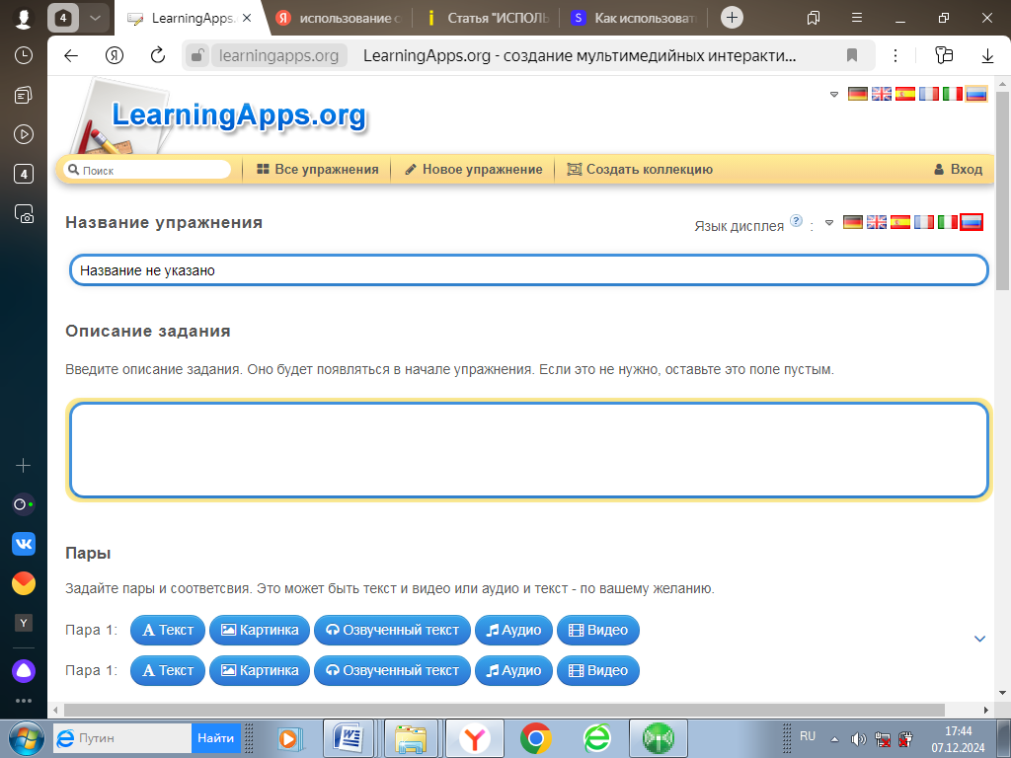

В завершении составления задания нажимаем кнопку «Завершить и показать в предварительном просмотре». После этого проверяем, как выполняется упражнение и, если нужно, корректируем. Такие упражнения обучающиеся для класса составляют и сами, что способствует большему погружению в изучаемую тему.

Таким образом, использование интерактивных методов в преподавании иностранного языка прививает обучающимся интерес к предмету, стимулирует речемыслительную деятельность, даёт возможность менять формы их деятельности, переключать внимание на основные вопросы темы урока.

Список литературы

1. Бим – Бад, Б.М. Педагогический энциклопедический словарь – М., 2002
2. Сысоев, П.В. Информационные и коммуникационные технологии в лингвистическом образовании – М.: Книжный дом «Либроком», 2019
3. <https://learningapps.org/impressum.php>
4. <https://skillbox.ru/media/education/kak-ispolzovat-learningapps-servis-dlya-sozdaniya-interaktivnykh-uprazhneniy/>